デュタステリドカプセル0.5mgAV「TC」・先発品の対比表
東洋カプセル株式会社（R4.4現在）
 | 後発品 | 先発品
商品名 | デュタステリドカプセル0.5mgAV「TC」 | アボルブカプセル0.5mg
会社名 | 製造販売元：東洋カプセル株式会社  発売元 ：中北薬品株式会社 | 製造販売元：グラクソ・スミスクライン株式会社
薬価 | 39.20円／カプセル | 116.20円／カプセル
薬価差 | 77.00円
薬効分類 | 5α還元酵素阻害薬／前立腺肥大症治療薬
規格「一般名」 | 1カプセル中に「デュタステリド」0.5mgを含有
貯法 | 室温保存  (光及び湿気を避けるため、PTP包装のまま保存すること)
添加物 | 中鎖モノ・ジグリセリド、ジブチルヒドロキシトルエン、ゼラチン、コハク化ゼラチン、濃グリセリン、酸化チタン、黄色三二酸化鉄、中鎖脂肪酸トリグリセリド | ジブチルヒドロキシトルエン、中鎖モノ・ジグリセリド、ゼラチン、グリセリン、濃グリセリン、酸化チタン、黄色三二酸化鉄、中鎖脂肪酸トリグリセリド、レシチン
性状 | 色：淡黄色不透明  剤形：軟カプセル剤  長径：約10.9mm  短径：約7.0mm  質量：335.7mg  識別コード：46 | 色：淡黄色不透明  剤形：軟カプセル剤  全長：約19.3mm  厚さ：約6.6mm  質量：599mg  識別コード：GX CE2
効能・効果 | 前立腺肥大症
用法・用量 | 通常、成人にはデュタステリドとして1回0.5mgを1日1回経口投与する。
薬物動態  （生物学的同等性） | 溶出試験（試験液： pH6.8(ﾎﾟﾘｿﾙﾍﾞｰﾄ80 0.5%添加）)  「後発医薬品の生物学的同等性試験ガイドライン」に基づき  両製剤の溶出率は同等であると判断された（詳細は備考欄）。 | 血中濃度比較試験（ヒト、空腹時経口投与）  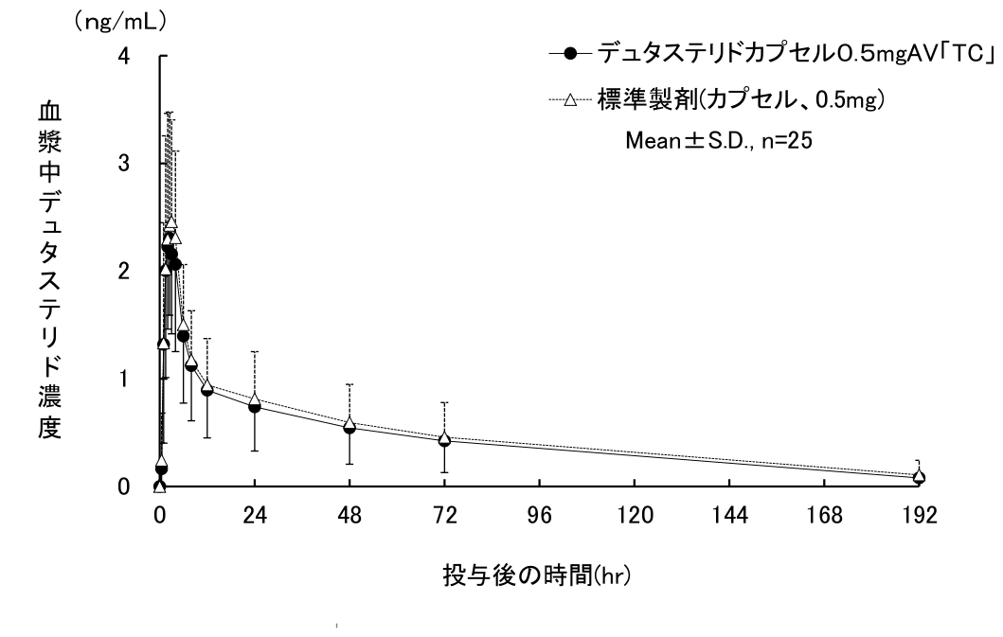  両剤の血中での薬物動態は同等であるとして厚生労働省から  承認されている。
包装 | 30カプセル(PTP)  90カプセル(PTP) | 30カプセル(PTP)  90カプセル(PTP)
備考 | pH1.2、pH4.0、pH6.8及び水及びpH1.2、pH4.0(いずれもﾎﾟﾘｿﾙﾍﾞｰﾄ80 0.5%添加)においても、両製剤の溶出挙動は類似していると判定された。
担当者、連絡先

